2018年辽宁省本溪市数学中考真题试卷

一、选择题（共10小题，每题3分，共30分）
1．下列各数中，比﹣2小的数是（ ）
A．﹣1 B．0 C．﹣3 D．1
2．下列图形中，既是轴对称图形又是中心对称图形的是（ ）
A．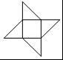 B．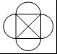
C．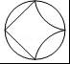 D．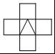
3．下列运算正确的是（ ）
A．2m²+m²＝3m⁴ B．（mn²）²＝mn⁴ C．2m•4m²＝8m² D．m⁵÷m³＝m²
4．如图是由6个大小相同的小立方体搭成的几何体，这个几何体的左视图是（ ）
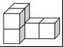
A．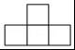 B．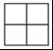 C．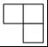 D．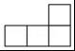
5．小明同学5次数学小测验成绩分别是90分、95分、85分、95分、100分，则小明这5次成绩的众数和中位数分别是（ ）
A．95分、95分 B．85分、95分 C．95分、85分 D．95分、90分
6．下列事件属于必然事件的是（ ）
A．经过有交通信号的路口，遇到红灯
B．任意买一张电影票，座位号是双号
C．向空中抛一枚硬币，不向地面掉落
D．三角形中，任意两边之和大于第三边

7．若一次函数y＝kx+b（k≠0）的图象经过第一、三、四象限，则k，b满足（ ）
A．k＞0，b＜0 B．k＞0，b＞0 C．k＜0，b＞0 D．k＜0，b＜0
8．为了美化校园，学校计划购买甲、乙两种花木共200棵进行绿化，其中甲种花木每棵80元，乙种花木每棵100元，若购买甲、乙两种花木共花费17600元，求学校购买甲、乙两种花木各多少棵？设购买甲种花木x棵、乙种花木y棵，根据题意列出的方程组正确的是（ ）
A．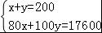 B．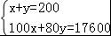
C．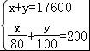 D．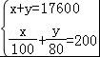
9．如图，△ABC的顶点A在反比例函数y＝（x＞0）的图象上，顶点C在x轴上，AB∥x轴，若点B的坐标为（1，3），S_{△ABC}＝2，则k的值为（ ）
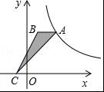
A．4 B．﹣4 C．7 D．﹣7
10．如图1，在矩形ABCD中，点E在CD上，∠AEB＝90°，点P从点A出发，沿A→E→B的路径匀速运动到点B停止，作PQ⊥CD于点Q，设点P运动的路程为x，PQ长为y，若y与x之间的函数关系图象如图2所示，当x＝6时，PQ的值是（ ）
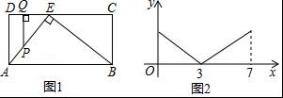
A．2 B． C． D．1

二、填空题（共8小题，每题3分，共24分）
11．五年以来，我国城镇新增就业人数为66000000人，数据66000000用科学记数法表示为 ．
12．分解因式：2a²﹣8ab+8b²＝ ．
13．如图，AB∥CD，若∠E＝34°，∠D＝20°，则∠B的度数为 ．
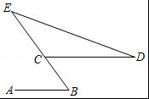
14．五张看上去无差别的卡片，正面分别写着数字1，2，2，3，5，现把它们的正面向下，随机地摆放在桌面上，从中任意抽出一张，则抽到数字“2”的卡片的概率是 ．
15．关于x的一元二次方程2x²﹣x﹣k＝0的一个根为1，则k的值是 ．
16．不等式组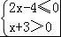的解集是 ．
17．如图，矩形OABC的顶点A，C分别在坐标轴上，B（8，7），D（5，0），点P是边AB或边BC上的一点，连接OP，DP，当△ODP为等腰三角形时，点P的坐标为 ．
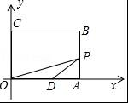
18．如图，A₁，A₂，A₃…，A_{n}，A_{n+1}是直线上的点，且OA₁＝A₁A₂＝A₂A₃＝…A_{n}A_{n+1}＝2，分别过点A₁，A₂，A₃…，A_{n}，A_{n+1}作l₁的垂线与直线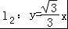相交于点B₁，B₂，B₃…，B_{n}，B_{n+1}，连接A₁B₂，B₁A₂，A₂B₃，B₂A₃…，A_{n}B_{n+1}，B_{n}A_{n+1}，交点依次为P₁，P₂，P₃…，P_{n}，设△P₁A₁A₂，△P₂A₂A₃，△P₃A₃A₄，…，△P_{n}A_{n}A_{n+1}的面积分别为S₁，S₂，S₃…，S_{n}，则S_{n}＝ ．（用含有正整数n的式子表示）
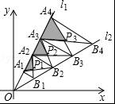
三、解答题（19题10分，20题12分，共22分）
19．（10分）先化简，再求值：（1﹣）÷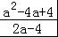，
其中a＝2^{﹣1}+（π﹣2018）⁰
20．（12分）某校在宣传“民族团结”活动中，采用四种宣传形式：A．器乐，B．舞蹈，C．朗诵，D．唱歌．每名学生从中选择并且只能选择一种最喜欢的，学校就宣传形式对学生进行了抽样调查，并将调查结果绘制了如下两幅不完整的统计图．
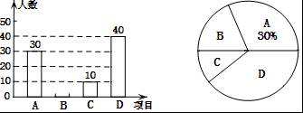
请结合图中所给信息，解答下列问题：
（1）本次调查的学生共有 人；
（2）补全条形统计图；
（3）该校共有1200名学生，请估计选择“唱歌”的学生有多少人？
（4）七年一班在最喜欢“器乐”的学生中，有甲、乙、丙、丁四位同学表现优秀，现从这四位同学中随机选出两名同学参加学校的器乐队，请用列表或画树状图法求被选取的两人恰好是甲和乙的概率．
四、解答题（21题12分，22题12分，共24分）
21．（12分）如图，在四边形ABCD中，AD∥BC，BA＝BC，BD平分∠ABC．
（1）求证：四边形ABCD是菱形；
（2）过点D作DE⊥BD，交BC的延长线于点E，若BC＝5，BD＝8，求四边形ABED的周长．
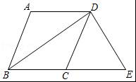
22．（12分）如图为某景区五个景点A，B，C，D，E的平面示意图，B，A在C的正东方向，D在C的正北方向，D，E在B的北偏西30°方向上，E在A的西北方向上，C，D相距1000m，E在BD的中点处．
（1）求景点B，E之间的距离；
（2）求景点B，A之间的距离．（结果保留根号）
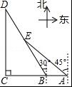
五、解答题（12分）
23．（12分）服装厂批发某种服装，每件成本为65元，规定不低于10件可以批发，其批发价y（元/件）与批发数量x（件）（x为正整数）之间所满足的函数关系如图所示．
（1）求y与x之间所满足的函数关系式，并写出x的取值范围；
（2）设服装厂所获利润为w（元），若10≤x≤50（x为正整数），求批发该种服装多少件时，服装厂获得利润最大？最大利润是多少元？
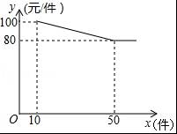
六、解答题（12分）
24．（12分）如图，在Rt△ABC中，∠C＝90°，点O，D分别为AB，BC的中点，连接OD，作⊙O与AC相切于点E，在AC边上取一点F，使DF＝DO，连接DF．
（1）判断直线DF与⊙O的位置关系，并说明理由；
（2）当∠A＝30°，CF＝时，求⊙O的半径．
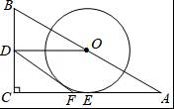
七、解答题（12分）
25．（12分）菱形ABCD中、∠BAD＝120°，点O为射线CA 上的动点，作射线OM与直线BC相交于点E，将射线OM绕点O逆时针旋转60°，得到射线ON，射线ON与直线CD相交于点F．
（1）如图①，点O与点A重合时，点E，F分别在线段BC，CD上，请直接写出CE，CF，CA三条段段之间的数量关系；
（2）如图②，点O在CA的延长线上，且OA＝AC，E，F分别在线段BC的延长线和线段CD的延长线上，请写出CE，CF，CA三条线段之间的数量关系，并说明理由；
（3）点O在线段AC上，若AB＝6，BO＝2，当CF＝1时，请直接写出BE的长．
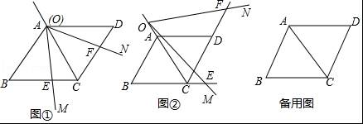
八、解答题（14分）
26．（14分）如图，抛物线y＝ax²+2x+c（a＜0）与x轴交于点A和点B（点A在原点的左侧，点B在原点的右侧），与y轴交于点C，OB＝OC＝3．
（1）求该抛物线的函数解析式．
（2）如图1，连接BC，点D是直线BC上方抛物线上的点，连接OD，CD．OD交BC于点F，当S_{△COF}：S_{△CDF}＝3：2时，求点D的坐标．
（3）如图2，点E的坐标为（0，），点P是抛物线上的点，连接EB，PB，PE形成的△PBE中，是否存在点P，使∠PBE或∠PEB等于2∠OBE？若存在，请直接写出符合条件的点P的坐标；若不存在，请说明理由．
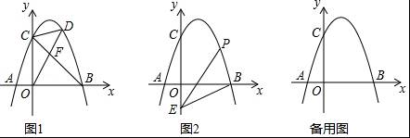

参考答案
一、选择题
1．解：根据两个负数，绝对值大的反而小可知﹣3＜﹣2．
故选：C．
2．解：A、不是轴对称图形，是中心对称图形，故此选项错误；
B、是轴对称图形，也是中心对称图形，故此选项正确；
C、是轴对称图形，不是中心对称图形，故此选项错误；
D、是轴对称图形，不是中心对称图形，故此选项错误；
故选：B．
3．解：A、2m²+m²＝3m²，故此选项错误；
B、（mn²）²＝m²n⁴，故此选项错误；
C、2m•4m²＝8m³，故此选项错误；
D、m⁵÷m³＝m²，正确．
故选：D．
4．解：从左面看易得第一层有2个正方形，第二层有2个正方形．
故选：B．
5．解：将这5位同学的成绩从小到大排列为85、90、95、95、100，
由于95分出现的次数最多，有2次，即众数为95分，
第3个数为95，即中位数为95分，
故选：A．
6．解：A、经过有交通信号的路口，遇到红灯是随机事件，故选项错误；
B、任意买一张电影票，座位号是双号，是随机事件，故选项错误；
C、向空中抛一枚硬币，不向地面掉落，是不可能事件，故此选项错误；
D、三角形中，任意两边之和大于第三边是必然事件，正确；
故选：D．
7．解：因为k＞0时，直线必经过一、三象限，b＜0时，直线与y轴负半轴相交，
可得：图象经过第一、三、四象限时，k＞0，b＜0；
故选：A．
8．解：设购买甲种花木x棵、乙种花木y棵，
根据题意得：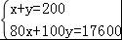．
故选：A．
9．解：∵AB∥x轴，若点B的坐标为（1，3），
∴设点A（a，3）
∵S_{△ABC}＝（a﹣1）×3＝2
∴a＝
∴点A（，3）
∵点A在反比例函数y＝（x＞0）的图象上，
∴k＝7
故选：C．
10．解：由图象可知：
AE＝3，BE＝4，∠DAE＝∠CEB＝α，
设：AD＝BC＝a，
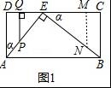
在Rt△ADE中，conα＝＝，
在Rt△BCE中，sinα＝＝，
由（sinα）²+（conα）²＝1，解得：a＝，
当x＝6时，即：EN＝3，则y＝MN＝ENsinα＝．
故选：B．
二、填空题（共8小题，每题3分，共24分）
11．解：将66000000用科学记数法表示为：6.6×10⁷．
故答案为：6.6×10⁷．
12．解：原式＝2（a²﹣4ab+4b²）＝2（a﹣2b）²，
故答案为：2（a﹣2b）²
13．解：如图，∵∠E＝34°，∠D＝20°，
∴∠BCD＝∠D+∠E＝20°+34°＝54°，
∵AB∥CD，
∴∠B＝∠BCD＝54°．
故答案为：54°．
14．解：∵共有5个数字，数字2有2个，
∴抽到数字“2”的卡片的概率是．
故答案为：．
15．解：把x＝1代入2x²﹣x﹣k＝0得2﹣1﹣k＝0，解得k＝1．
故答案为1．
16．解：解不等式2x﹣4≤0，得：x≤2，
解不等式x+3＞0，得：x＞﹣3，
所以不等式组的解集为﹣3＜x≤2，
故答案为：﹣3＜x≤2．
17．解：∵四边形OABC是矩形，B（8，7），
∴OA＝BC＝8，OC＝AB＝7，
∵D（5，0），
∴OD＝5，
∵点P是边AB或边BC上的一点，
∴当点P在AB边时，OD＝DP＝5，
∵AD＝3，
∴PA＝＝4，
∴P（8，4）．
当点P在边BC上时，只有PO＝PD，此时P（，7）．
综上所述，满足条件的点P坐标为（8，4）或（，7）．
故答案为（8，4）或（，7）．
18．解：设△OA₁B₁的面积为S．
由题意可知OA₁＝A₁A₂＝A₂A₃＝…A_{n}A_{n+1}，A₁B₁∥A₂B₂∥A₃B₃∥…∥A_{n}B_{n}，
∴A₁B₁：A₂B₂：A₃B₃：…：A_{n}B_{n}＝1：2：3：…：n，
∴＝S，＝2S，…，＝nS，
∴S₁＝S，S₂＝•2S，S₃＝•3S，…，S_{n}＝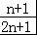•nS，
∵直线上的点，直线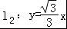，
∴两条直线与x轴的夹角分别为60°和30°，
∴∠A₁OB₁＝30°，
∵OA₁＝2，
∴A₁B₁＝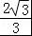，
∴S＝×2×＝，
∴S_{n}＝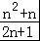•，
故答案为•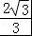．
三、解答题（19题10分，20题12分，共22分）
19．解：原式＝（﹣）÷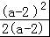
＝•
＝，
当a＝2^{﹣1}+（π﹣2018）⁰＝+1＝时，
原式＝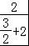＝＝．
20．解：（1）本次调查的学生共有：30÷30%＝100（人）；
故答案为：100；

（2）喜欢B类项目的人数有：100﹣30﹣10﹣40＝20（人），补图如下：
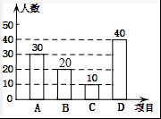
（3）选择“唱歌”的学生有：1200×＝480（人）；

（4）根据题意画树形图：
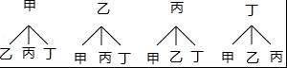
共有12种情况，被选取的两人恰好是甲和乙有2种情况，
则被选取的两人恰好是甲和乙的概率是＝．
四、解答题（21题12分，22题12分，共24分）
21．（1）证明：∵AD∥BC，
∴∠ADB＝∠CBD，
∵BD平分∠ABC，
∴∠ABD＝∠CBD，
∴∠ADB＝∠ABD，
∴AD＝AB，
∵BA＝BC，
∴AD＝BC，
∴四边形ABCD是平行四边形，
∵BA＝BC，
∴四边形ABCD是菱形；
（2）解：∵DE⊥BD，
∴∠BDE＝90°，
∴∠DBC+∠E＝∠BDC+∠CDE＝90°，
∵CB＝CD，
∴∠DBC＝∠BDC，
∴∠CDE＝∠E，
∴CD＝CE＝BC，
∴BE＝2BC＝10，
∵BD＝8，
∴DE＝＝6，
∵四边形ABCD是菱形，
∴AD＝AB＝BC＝5，
∴四边形ABED的周长＝AD+AB+BE+DE＝26．
22．解：（1）由题意得，∠C＝90°，∠CBD＝60°，∠CAE＝45°，
∵CD＝1000，
∴BC＝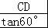＝1000，
∴BD＝2BC＝2000，
∵E在BD的中点处，
∴BE＝BD＝1000（米）；
（2）过E作EF⊥AB与F，
在Rt△AEF中，EF＝AF＝BE•sin60°＝1000×＝500，
在Rt△BEF中，BF＝BE•cos60°＝500，
∴AB＝AF﹣BF＝500（﹣1）（米）．
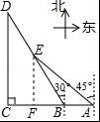
五、解答题（12分）
23．解：（1）当10≤x≤50时，设y与x的函数关系式为y＝kx+b，
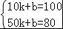，得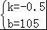，
∴当10≤x≤50时，y与x的函数关系式为y＝﹣0.5x+105，
当x＞50时，y＝80，
即y与x的函数关系式为：y＝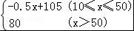；
（2）由题意可得，
w＝（﹣0.5x+105﹣65）x＝﹣0.5x²+40x＝﹣0.5（x﹣40）²+800，
∴当x＝40时，w取得最大值，此时w＝800，y＝﹣0.5×40+105＝85，
答：批发该种服装40件时，服装厂获得利润最大，最大利润是800元．
六、解答题（12分）
24．解：（1）结论：DF是⊙O的切线．
理由：作OG⊥DF于G．连接OE．
∵BD＝DC，BO＝OA，
∴OD∥AC，
∴∠ODG＝∠DFC，
∵∠OGD＝∠DCF＝90°，OD＝DF，
∴△OGD≌△DCF（AAS），
∴OG＝CD，
∵AC是⊙O的切线，
∴OE⊥AC，
∴∠AEO＝∠C＝90°，
∴OE∥BC，
∵OD∥CD，
∴四边形CDOE是平行四边形，
∴CD＝OE，
∴OG＝OE，
∴DF是⊙O的切线．

（2）∵FA，FD是⊙O的切线，
∴FG＝FE，设FG＝FE＝x，
∵△OGD≌△DCF（AAS），
∴DG＝CF＝，
∴OD＝DF＝+x，
∵AC＝2OD，CE＝OD，
∴AE＝EC＝OD＝+x，
∵∠A＝30°，
∴CD＝OE＝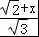，
在Rt△DCF中，∵DF²＝CD²+CF²，
∴（+x）²＝（）²+（）²，
解得x＝﹣或﹣﹣（舍弃），
∴OE＝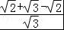＝1．
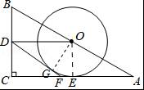
七、解答题（12分）
25．解：（1）如图①中，结论：CA＝CE+CF．
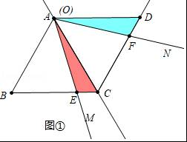
理由：∵四边形ABCD是菱形，∠BAD＝120°
∴AB＝AD＝DC＝BC，∠BAC＝∠DAC＝60°
∴△ABC，△ACD都是等边三角形，
∵∠DAC＝∠EAF＝60°，
∴∠DAF＝∠CAE，
∵CA＝AD，∠D＝∠ACE＝60°，
∴△ADF≌△ACE（SAS），
∴DF＝CE，
∴CE+CF＝CF+DF＝CD＝AC，
∴CA＝CE+CF．

（2）结论：CF﹣CE＝AC．
理由：如图②中，如图作OG∥AD交CF于G，则△OGC是等边三角形．
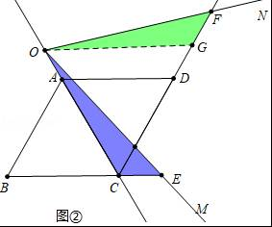
∵∠GOC＝∠FOE＝60°，
∴∠FOG＝∠EOC，
∵OG＝OC，∠OGF＝∠ACE＝120°，
∴△FOG≌△EOC（ASA），
∴CE＝FG，
∵OC＝OG，CA＝CD，
∴OA＝DG，
∴CF﹣EC＝CF﹣FG＝CG＝CD+DG＝AC+AC＝AC，

（3）作BH⊥AC于H．∵AB＝6，AH＝CH＝3，
∴BH＝3，
如图③﹣1中，当点O在线段AH上，点F在线段CD上，点E在线段BC上时．
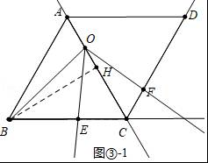
∵OB＝2，
∴OH＝＝1，
∴OC＝3+1＝4，
由（1）可知：CO＝CE+CF，
∵OC＝4，CF＝1，
∴CE＝3，
∴BE＝6﹣3＝3．

如图③﹣2中，当点O在线段AH上，点F在线段DC的延长线上，点E在线段BC上时．

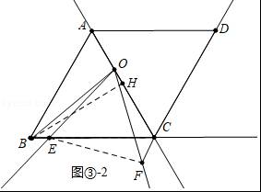
由（2）可知：CE﹣CF＝OC，
∴CE＝4+1＝5，
∴BE＝1．
如图③﹣3中，当点O在线段CH上，点F在线段CD上，点E在线段BC上时．
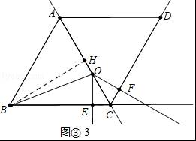
同法可证：OC＝CE+CF，
∵OC＝CH﹣OH＝3﹣1＝2，CF＝1，
∴CE＝1，
∴BE＝6﹣1＝5．
如图③﹣4中，当点O在线段CH上，点F在线段DC的延长线上，点E在线段BC上时．

同法可知：CE﹣CF＝OC，
∴CE＝2+1＝3，
∴BE＝3，
综上所述，满足条件的BE的值为3或5或1．
八、解答题（14分）
26．解：（1）OB＝OC＝3，则：B（3，0），C（0，﹣3），
把B、C坐标代入抛物线方程，
解得抛物线方程为：y＝﹣x²+2x+3…①；
（2）∵S_{△COF}：S_{△CDF}＝3：2，
∴S_{△COF}＝S_{△COD}，即：x_{D}＝x_{F}，
设：F点横坐标为3t，则D点横坐标为5t，
点F在直线BC上，
而BC所在的直线方程为：y＝﹣x+3，则F（3t，3﹣3t），
则：直线OF所在的直线方程为：y＝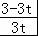x＝x，
则点D（5t，5﹣5t），
把D点坐标代入①，解得：t＝或，
则点D的坐标为（1，4）或（2，3）；
（3）①如图所示，当∠PEB＝2∠OBE＝2α时，
过点E作∠PEB的平分线交x轴于G点，PE交x轴于H点，
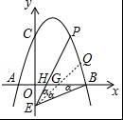
则：∠PEQ＝∠QEB＝∠ABE＝α，则∠HGE＝2α，
设：GB＝m，则：OG＝3﹣m，GE＝m，
在Rt△OGE中，由勾股定理得：EG²＝OG²+OE²，
即：m²＝（3﹣m）²+（）²，解得：m＝，
则：GE＝，OG＝，BE＝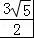，
∵∠PEQ＝∠ABE＝α，∠EHG＝∠EHG，∴△HGE∽△HEB，
∴＝＝，设：GH＝x，HE＝4x，
在Rt△OHE中，OH＝OG﹣HG＝﹣x，OE＝，EH＝4x，
由勾股定理解得：x＝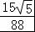，则：OH＝，H（，0），
把E、H两点坐标代入一次函数表达式，
解得EH所在直线的表达式为：y＝x﹣，
将上式与①联立并解得：x＝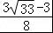，
则点P（，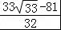）；
②当∠PBE＝2∠OBE时，则∠PBO＝∠EBO，
BE所在直线的k值为，则BE所在直线的k值为﹣，
则：PB所在的直线方程为：y＝﹣x+3，
将上式与①联立，解得：x＝，（x＝0已舍去），
则点P（，），
故：点P坐标为：（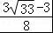，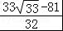或（，）．

